Instituto Tecnológico de Veracruz



Administración de Base de Datos

Alumna: Keyla Gizeh Bautista Otero
No. de Control: 23020841
Carrera: Ingeniería en Sistemas Computacionales

Bitacora de CRUD en Neo4j
- Primero hice instalación de Neo4j en mi computadora
- Abrí Neo4j Desktop y creé una instancia local llamada Keyla con su contraseña.
- Inicié la instancia estado RUNNING y me conecté con el usuario neo4j desde Query.
- Create: creé los nodos de tipo Alumno y Materia y la relación CURSA entre un alumno y la materia:
CREATE (a:Alumno {nombre: "Keyla", edad: 20, carrera: "Sistemas"})
CREATE (b:Alumno {nombre: "Adrian", edad: 21, carrera: "Sistemas"})
CREATE (m:Materia {nombre: "Bases de datos NoSQL"})
MATCH (a:Alumno {nombre: "Keyla"}), (m:Materia {nombre: "Bases de datos NoSQL"})
CREATE (a)-[:CURSA]->(m)

- Read: consulté los alumnos guardados en la base de datos:
MATCH (a:Alumno) RETURN a
- Update: cambié la edad del alumno Adrian a 22 años:
MATCH (a:Alumno {nombre: "Adrian"}) SET a.edad = 22 RETURN a
- Delete: eliminé el nodo de Adrian junto con sus relaciones:
MATCH (a:Alumno {nombre: "Adrian"}) DETACH DELETE a
- Verifiqué el resultado final con MATCH (a:Alumno) RETURN a.nombre, a.edad, donde solo quedó el nodo de Keyla.

Neo4j realicé correctamente las cuatro operaciones del CRUD: la base de datos terminó con el nodo de Keyla, el nodo de la materia y la relación CURSA entre ambos.

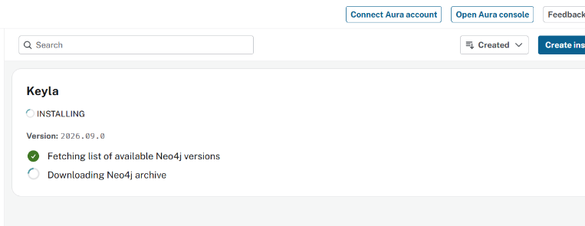
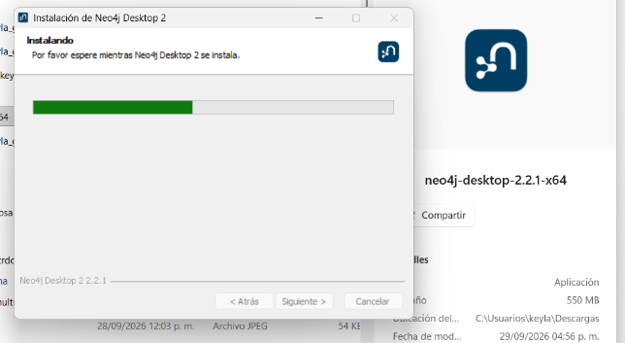
EVIDENCIAS:

